מדריך איך להשבית מכשיר מהרשת

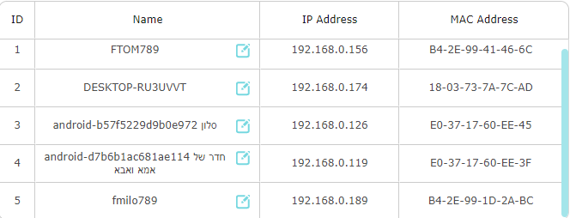

בוחרים IP מהרשימה או שרושמים arp -a ב cmd ובוחרים

אחר כך בודקים את כתובת ה IP של הראוטר ואת כתובת ה mac של הראוטר ואת זה רושמים ב destination ב source מכניסים את כתובת ה IP וה MAC שאתה רוצה להפיל ואז מריצים

במתקפה המחשב שולח פקטות ARP אל הראוטר ובעצם משקר לראוטר וטוען שהכתובת IP של המכשיר היא שונה ממה שהוא חושב

למשל אם אבחר לתקוף מחשב מספר 5, המחשב של מיילו אשלח לראוטר פקטת ARP שבה יהיה רשום שהכתובת MAC של המחשב שלו היא :



אבל ארשום שכתובת הIP שלו היא למשל:

192.168.0.187 כלומר אני אזייף את כתובת הIP. וכך כאשר הראוטר ירצה להעביר מידע למחשב שלו הוא לא ידע לאן לשלוח.